本校至花蓮地區醫院公車時刻建議表

ㄧ、門諾醫院：
太魯閣客運301公車→火車站轉乘1123公車→門諾醫院站

【301 公車時刻表】 東華大學→花蓮火車站

圖書館資訊大樓→育成中心→原住民學院→行政大樓→東華大學→大學路口→中華紙漿→光華樂活創意園區→新天堂樂園→阿美麻糬→仁安社區→燕聲廣播→武聖宮(榮光社區)→南濱公園→信義國小→重慶市場(石藝大街)→東大門夜市→中華路→花蓮文創園區→遠東百貨→明義國小→郵政總局→花蓮商校→商校街→花蓮電影城→花蓮火車站
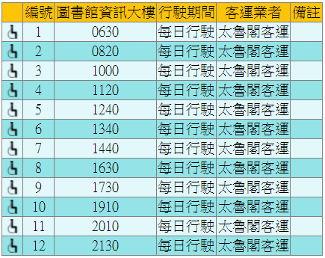

【1123公車時刻表】 花蓮新站→花蓮總站→門諾醫院→花蓮機場

花蓮火車站→市立圖書館→花蓮商校→郵政總局→大同市場→臺灣企銀→花蓮旅行社→東大門夜市→統帥飯店→花蓮醫院→亞士都飯店→門諾醫院

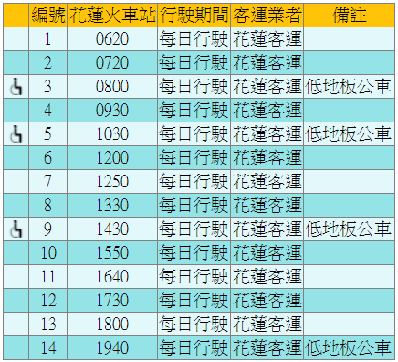

二、慈濟醫院：
太魯閣客運301公車→火車站轉乘305公車(往水源) →慈濟醫院站

【305 公車時刻表】 花蓮火車站→慈濟醫院→水源村

花蓮火車站→市立圖書館→花蓮後站→自強國中→明廉國小→慈濟醫院

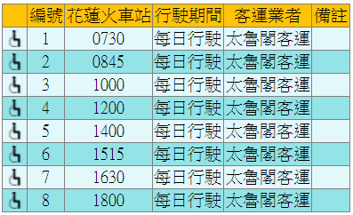

三、署立花蓮醫院：
(ㄧ)太魯閣客運301公車→火車站轉乘1123公車→署立花蓮醫院站
【1123 公車時刻表】 花蓮新站→花蓮總站→花蓮醫院→花蓮機場

花蓮火車站→市立圖書館→花蓮商校→郵政總局→大同市場→臺灣企銀→花蓮旅行社
→東大門夜市→統帥飯店→花蓮醫院

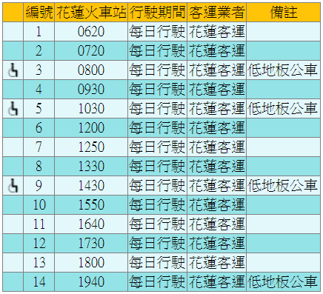

(二) 太魯閣客運301公車→火車站轉乘1121公車→明禮國小站→步行前往署立花蓮醫院(約3分鐘)。

【1121 公車時刻表】 花蓮火車站→光復[繞駛東華大學]

花蓮火車站→帝君廟→進豐街→明禮國小

